Название работы

# Постановка задачи

Настоящая работа посвящена решению задачи Коши для нелинейного уравнения Шредингера по явной схеме.

# Условия задачи

$$i\frac{∂A}{∂t}=2{\left|A\right|}^{2}A+\frac{∂^{2}A}{∂x^{2}}$$

$$-L<x<L, L=10$$

$$A\left(-L, t\right)=A\left(L,t\right)=0$$

$$A\left(x,0\right)=\frac{cλ}{\cosh{(λx)}}$$

При любом *λ* и *с*=1 *|A|* не должен зависеть от *t*

# Численный метод

Пусть сетка по координате имеет *N* узлов, шаг сетки по времени *dt*. Тогда $dx=\frac{2L}{N-1}$– шаг сетки по координате, $x_{j}=-L+dx*j$, $x_{max}=L$, $t_{k}=τ*k$, $t_{max}=T$, $A_{j}^{k}=A\left(x_{j},t^{k}\right)$, ${\left|A^{k}\right|}^{2}=\sum_{j=0}^{N}{{{(A}_{j}^{k})}^{2}}$

1. Производная по координате заменяется на разностное отношение
$$\frac{∂^{2}A_{j}^{k}}{∂x^{2}}≈\frac{A_{j-1}^{k}-2A_{j}^{k}+A_{j+1}^{k}}{{dx}^{2}},$$

$$\frac{∂^{2}A^{k}}{∂x^{2}}=\frac{∂^{2}\vec{A^{k}}}{∂x^{2}}=\left(\frac{∂^{2}A_{j}^{k}}{∂x^{2}}\right), j=[1 .. N-1]$$

2. Полученная система ОДУ по времени решается методом Рунге-Кутты второго порядка точности. В качестве такого метода выбран модифицированный метод Эйлера.

$$A^{k+1}=A^{k}+τ*f\left(t_{k}+\frac{τ}{2}, A^{k}+\frac{τ}{2}f\left(t_{k}, A^{k}\right)\right)$$

$$f\left(t_{k},A^{k}\right)= -i*\left(2{\left|A^{k}\right|}^{2}A^{k}+\frac{∂^{2}A^{k}}{∂x^{2}}\right)$$

# Результаты расчетов

Получены результаты выполнения данной задачи при следующих параметрах: *N* = 100, *T* = 2.0, *dt* = 0.001

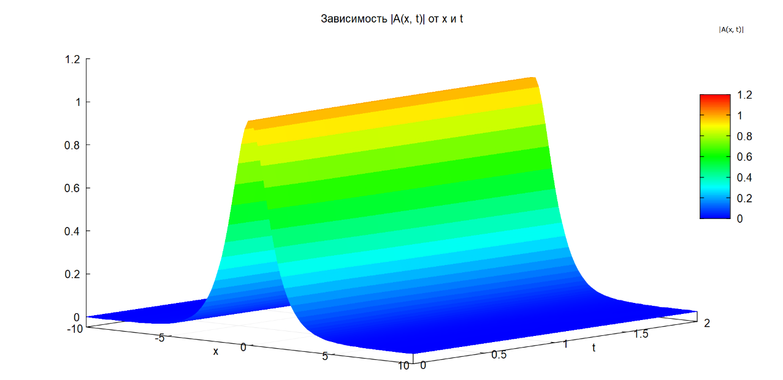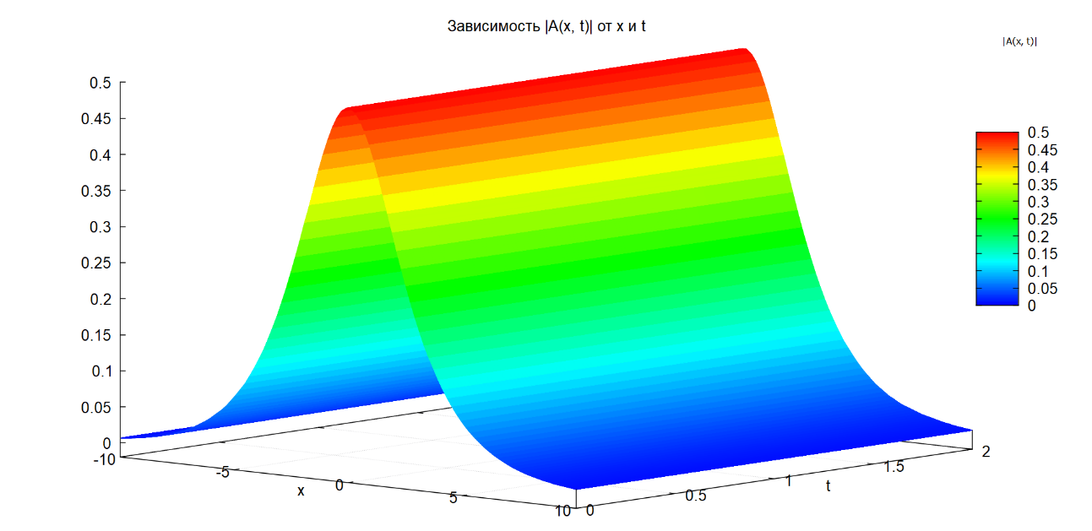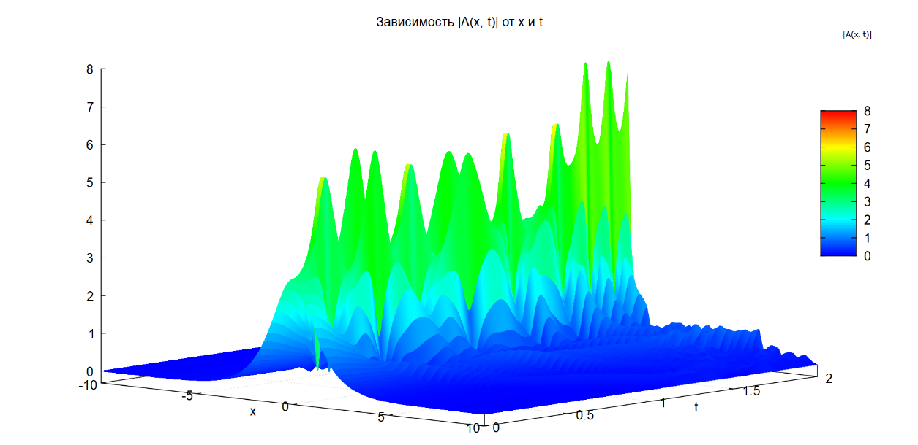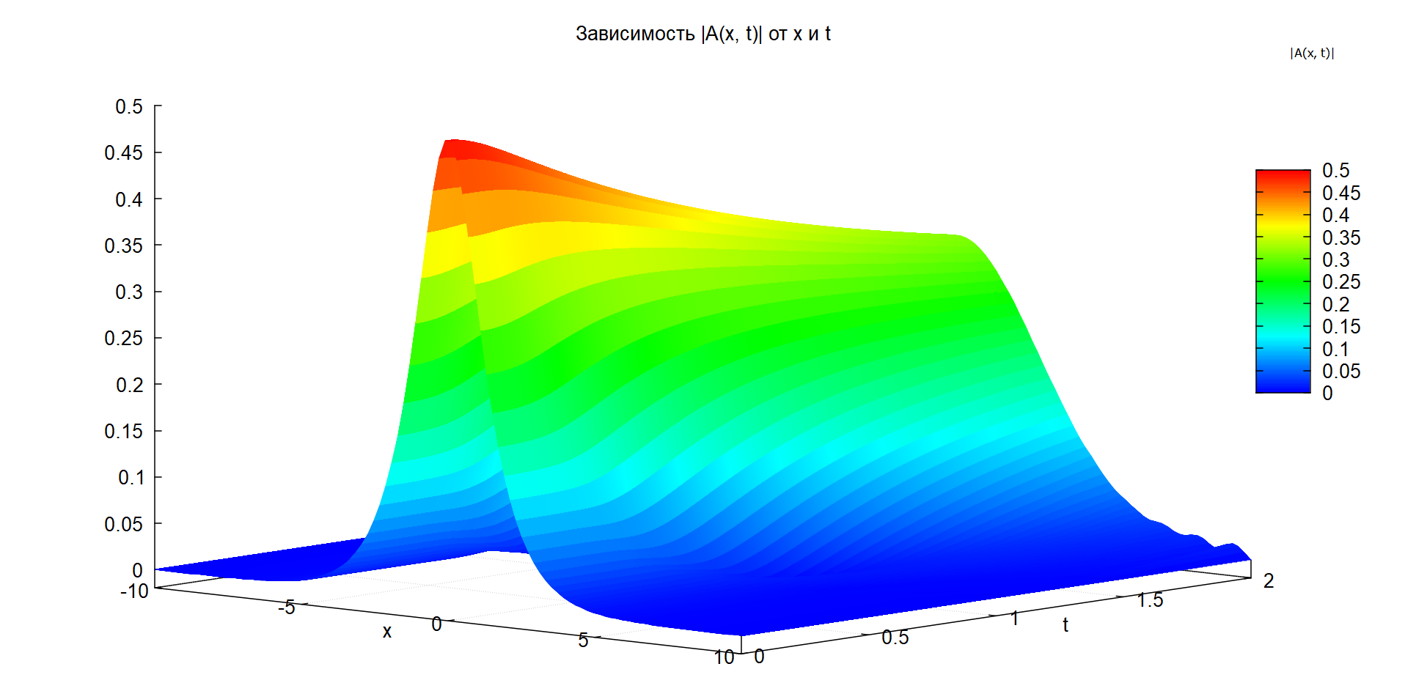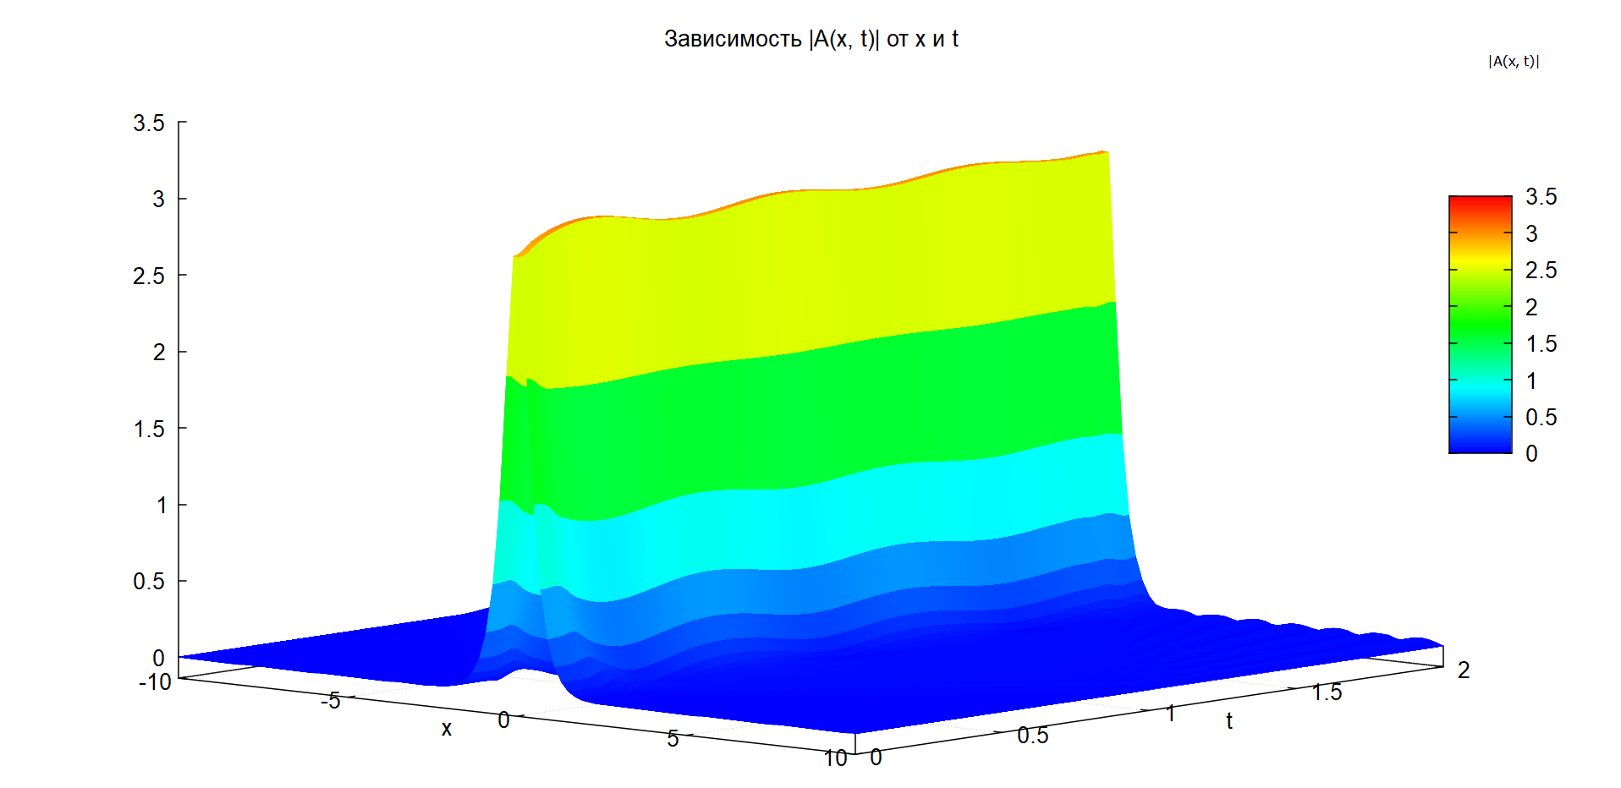

Рис. 1-5. Графики зависимости *| A (x, t) |* от *x* и *t* c наборами параметров *с, λ* = [1, 1] (рис. 1) [1, 0.5] (рис. 2), [3, 1] (рис. 3), [0.5, 1] (рис. 4), [1, 3] (рис. 5)

Исследуем точность полученных методов. Модифицированный метод Эйлера имеет второй порядок точности по шагу временной сетки. Использование численного дифференцирования для нахождения производной второго порядка также имеет второй порядок точности по пространственной сетке. Итоговая ошибка – O(dx2 + dt2). Поскольку поиск аналитического решения исходной задачи затруднителен, в качестве аналитического решения взято решение с количеством шагов пространственной сетки Nx = 10000 и количеством шагов временной сетки Nt = 2500. Численное и «аналитическое» решение сравнивалось в последний момент времени моделирования. На рисунке 6 приведен график ошибки по пространственной координате в зависимости от числа шагов сетки.

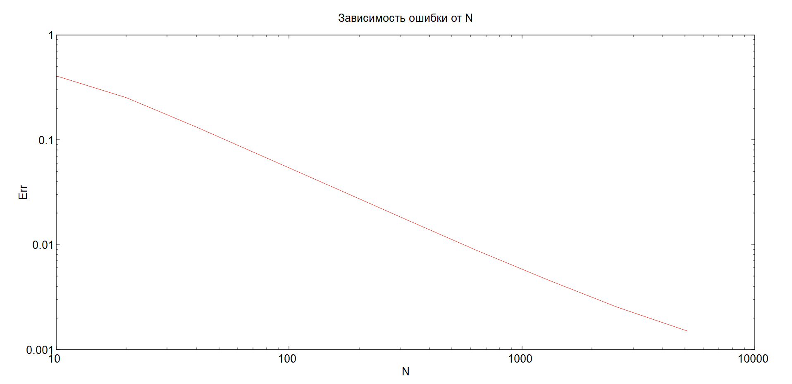

Рис.6. Графики зависимости модуля разности численного и «аналитического» решения от количества шагов пространственной сетки. Параметры *с, λ* = [1, 1], масштаб обеих осей логарифмический

На рисунке 7 приведен график ошибки по временной координате в зависимости от обратного отношения числа шагов сетки к максимальному.

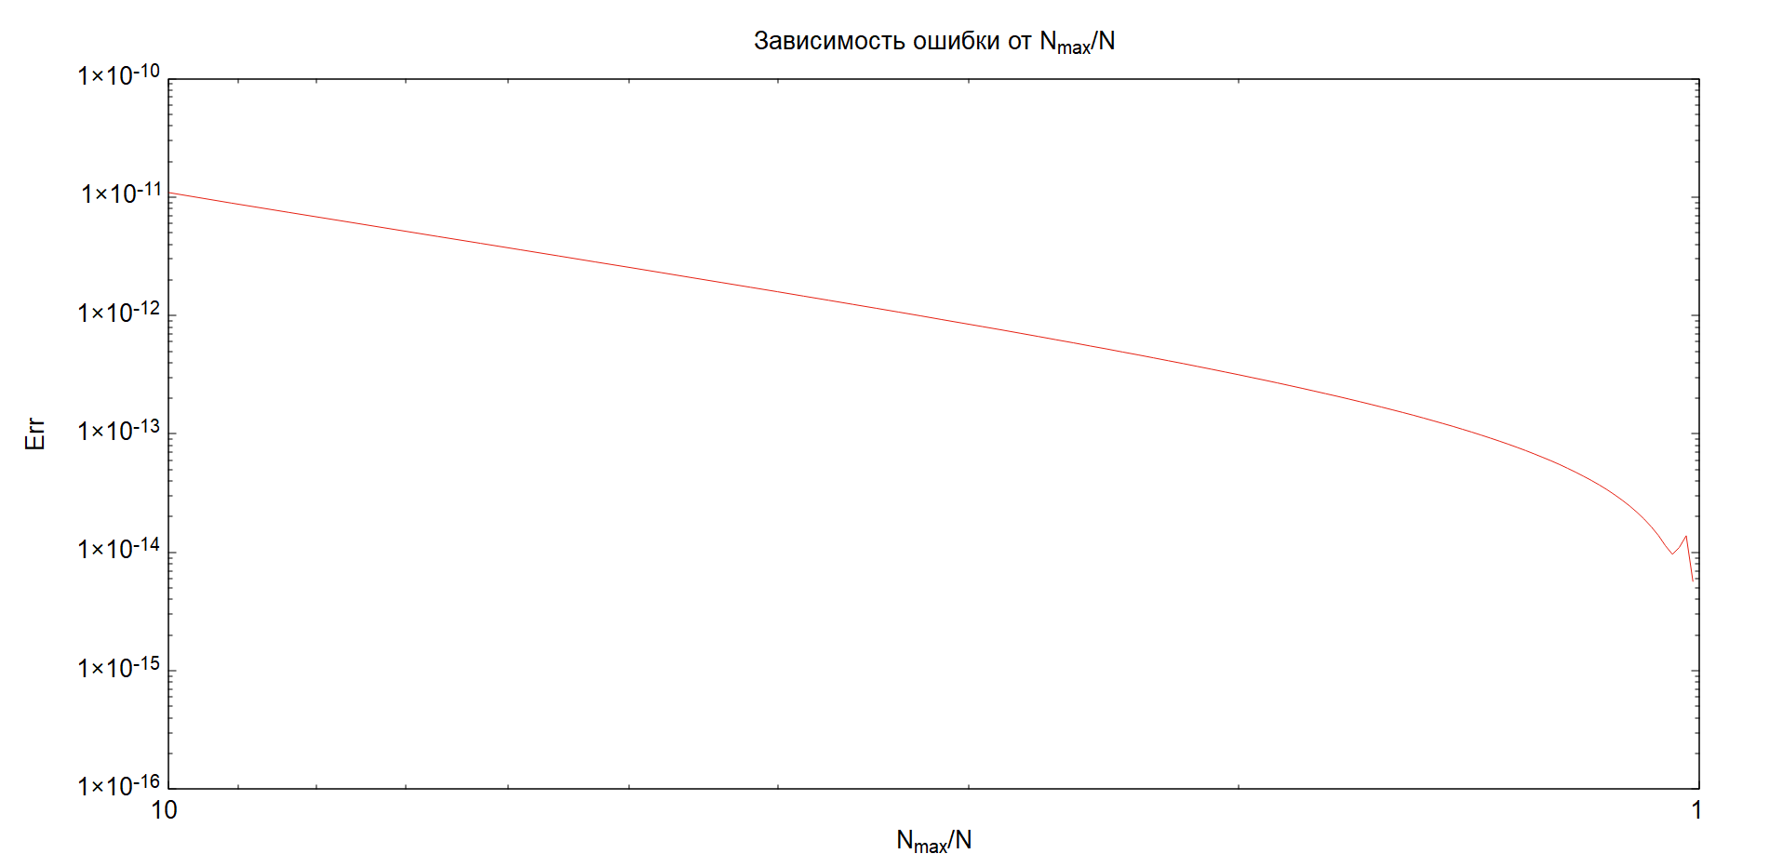

Как видно на графиках, обе зависимости (в лог. масштабе) линейные, что подтверждает предположение о характере ошибки.